  
  
COLLEGE

**SCOLARISATION DES ENFANTS – QUELLES AIDES ?**

Flash Info Service Social

Votre enfant est scolarisé au collège (privé ou public), vous pouvez peut-être prétendre à la **Bourse de Collège** (soumise à condition de revenus avis d’imposition 2022 sur revenus 2021) :

Le versement de la bourse s’effectue en 3 fois :

* Fin décembre 2023
* Fin Mars 2024
* Fin Juin 2024

La demande se sollicite en ligne sur le portail Scolarité Service.  
**Date limite de la demande : le 19/10/2023** et jusqu’au 31/10/2023 si scolarisation CNED

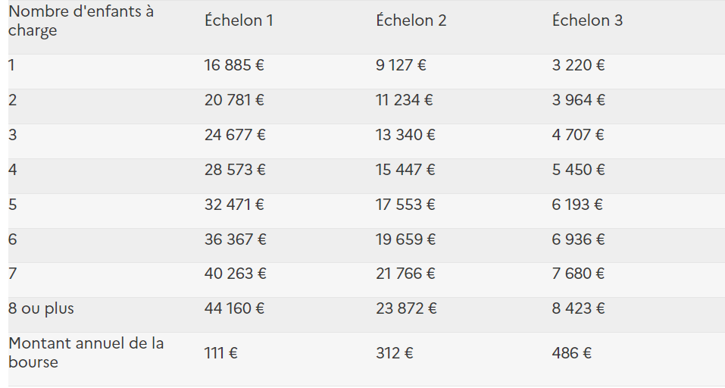

Si votre enfant est en internat et boursier, une **prime à l’ internat peut également être versée en même temps que la bourse de collège**.  
  
Pour les collégiens en demi-pension ou en internat, demeurant en Seine-Maritime, le département 76 met en place une **Aide aux Collégiens pour la Restauration et l’Internat** (ACRI), attribuée sous conditions de ressources / QF familial.  
**Demande à déposer sur l’espace télé service du département 76 avant le 12/11/2023.**

FONDS SOCIAL COLLEGIEN OU LYCEE

Vous avez des difficultés à payer les frais de scolarité et de vie scolaire de votre enfant ? Une aide financière appelée **le fonds social**peut vous être attribuée afin de faire face aux dépenses de transports scolaires, équipement professionnel si lycée professionnel, fournitures scolaires…  
  
La demande s’effectue auprès du chef d’établissement – par un dossier à retirer au secrétariat de l'établissement.



**SCOLARISATION DES ENFANTS – QUELLES AIDES ?**

Flash Info Service Social

LYCEE

Votre enfant est scolarisé au lycée (privé ou public) en classe de 2nde, 1re ou terminale (conduisant à un bac ou à un brevet de technicien), en CAP, classe de 3eme « prépa-métiers », vous pouvez peut-être prétendre à la **Bourse de Lycée** (soumise à condition de revenus RFR avis d’imposition 2023 sur revenus 2022)

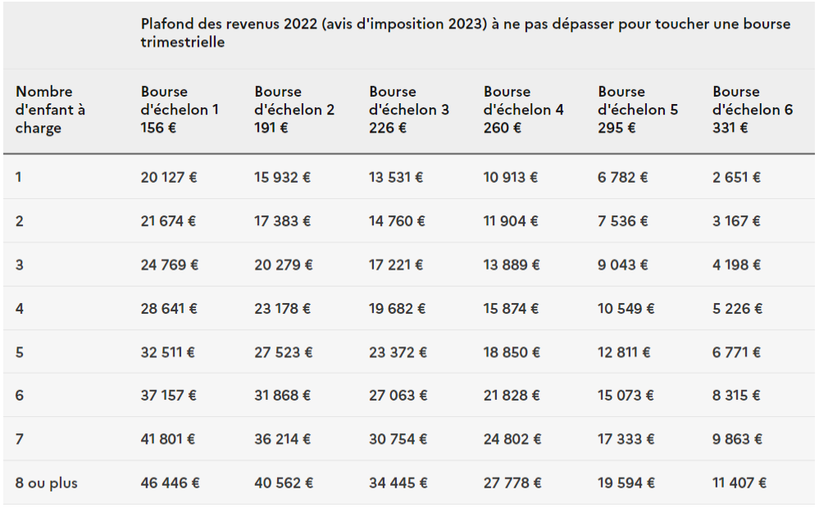

**Date limite de dépôt du dossier : le 19/10/2023**  
 - Pour les élèves scolarisés en public : sur internet via Educonnect  - Pour les élèves scolarisés en privé : dossier papier à transmettre à l’établissement

Si votre enfant est boursier du Lycée, il peut éventuellement prétendre également à :

* La **bourse du mérite** : si votre enfant est boursier du lycée et a obtenu son brevet avec mention bien ou très bien et s’engage à poursuivre avec assiduité sa scolarité jusqu’au Bac ou CAP en lycée professionnel
* La **prime équipement professionnel** : dès inscription pour la première fois en 1ère année en filière professionnelle (BT, CAP, Bac Professionnel, Bac Technologique)



**SCOLARISATION DES ENFANTS – QUELLES AIDES ?**

Flash Info Service Social

ALTERNANCE (contrat apprentissage/professionnel)

Votre enfant a été contraint de prendre un logement à son nom, dans le cadre de son contrat d’apprentissage ou de son contrat de professionnalisation, ou il est en internat ? Afin de l’aider dans le paiement du loyer ou de l’internat, il peut bénéficier de **l’Aide Mobili Jeune d’Action logement** (condition de ressources : ne pas dépasser l’équivalent d’un SMIC)  
  
La demande est à solliciter sur le site internet du mobilijeune, **au maximum 6 mois après le début de formation de l’année en cours.**

En contrat d’apprentissage, pour les apprentis de 18 ans ou plus, qui sont en cours d’apprentissage du permis de conduire**, une aide de 500€ peut être attribuée pour le financement du permis de conduire,** à solliciter auprès ducentre d’apprentissage.

ETUDES SUPERIEURES

Votre enfant de moins 28 ans est en études supérieures à temps plein, en France ou dans un autre pays de l’Union Européenne, il peut peut-être prétendre à une bourse sur critères sociaux.  
Pour bénéficier de la bourse, les revenus perçus en 2021 (avis fiscal de 2022) par la famille ou le tuteur légal ne doivent pas dépasser un certain plafond. Les revenus pris en compte figurent à la ligne revenu brut global de l'avis d'imposition ou de non-imposition.

Un simulateur est à disposition – la demande DSE est à faire sur internet, [www.messervices.etudiant.gouv.fr](http://www.messervices.etudiant.gouv.fr), **avant le 31/05/2023 (au-delà de cette date, un dépôt est possible mais les délais de traitement peuvent être long, se rapprocher du CROUS).**

Si votre enfant est boursier et a obtenu une mention très bien au BAC, il peut bénéficier de l’aide au mérite. La décision est rendue par le recteur d’académie, après validation de votre demande de bourse.

**XXXXX,** **assistante de service social intervenant pour votre entreprise,** est à votre disposition pour vous conseiller et vous informer sur vos droits.

Tél ACIST : ou par mail : [xxx.xxxx@acist.asso.fr](mailto:xxx.xxxx@acist.asso.fr)